体育课选课说明

- 选用Google Chome浏览器
校园网直接登录
选课网址：https://xsxk.bjmu.edu.cn/xsxkapp/sys/xsxkapp/*default/index.do

如果是校外网络用户，需要登录VPN: https://webvpn.bjmu.edu.cn/
再选择以下“学生选课系统”登录
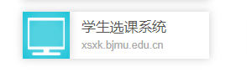
登录相关问题，请联系信息通讯中心82802999

- 在选课登录页面，输入账号和密码，点击登录：
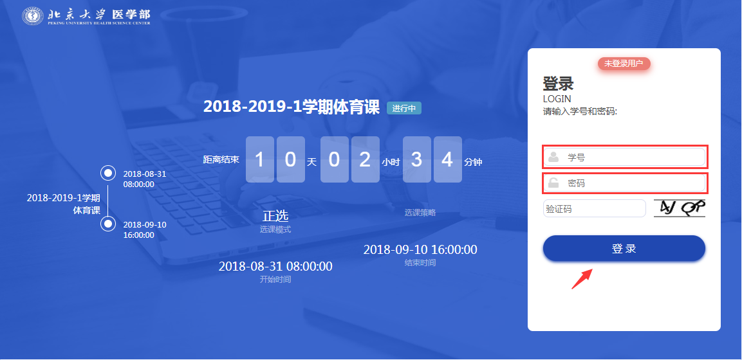
2. 切换轮次至“2022-2023第一学期医学部体育课选课（2022级新生除外）
注意：一定要切轮次，否则看不到课，也不能进行退选操作。
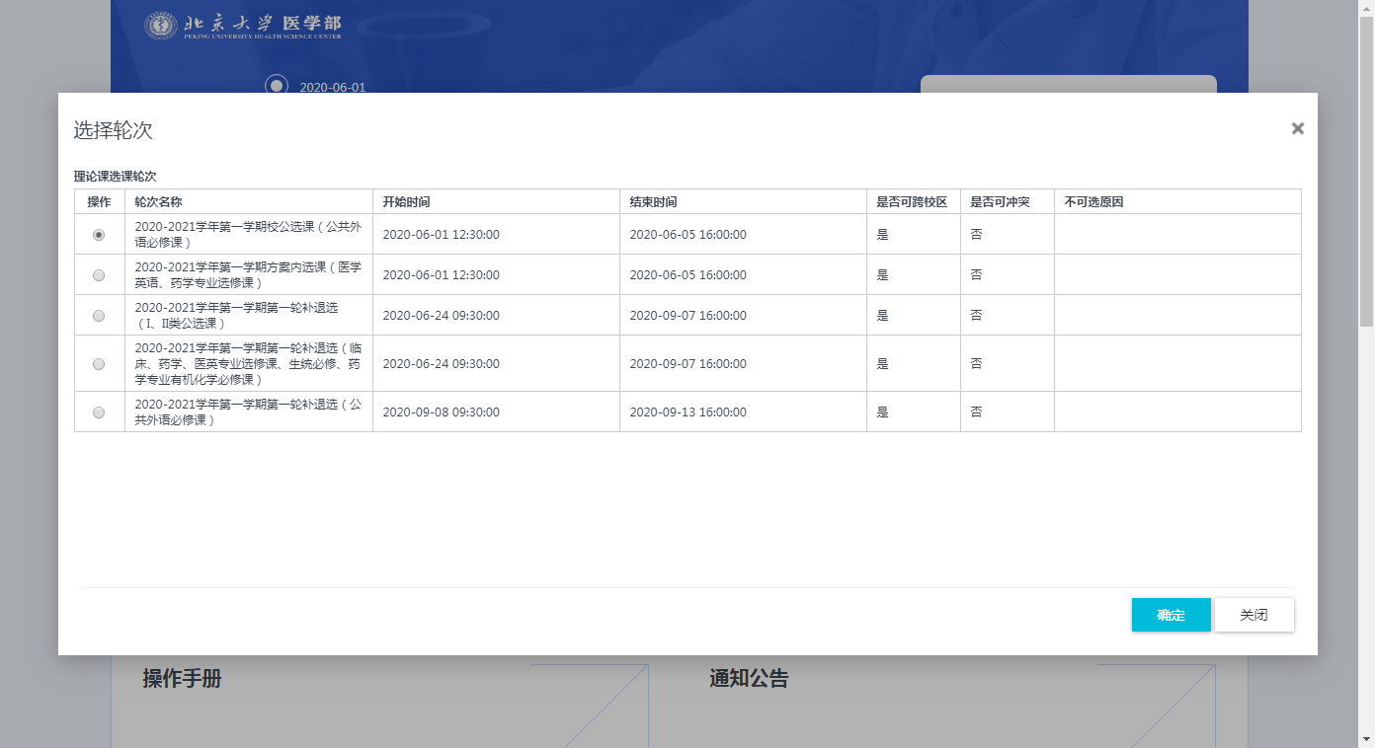

- 进入选课系统，点击开始选课，点击头像，切换校区至“医学部校区“（一定确保校区为“医学部”否则看不到课，也不能进行退选操作）
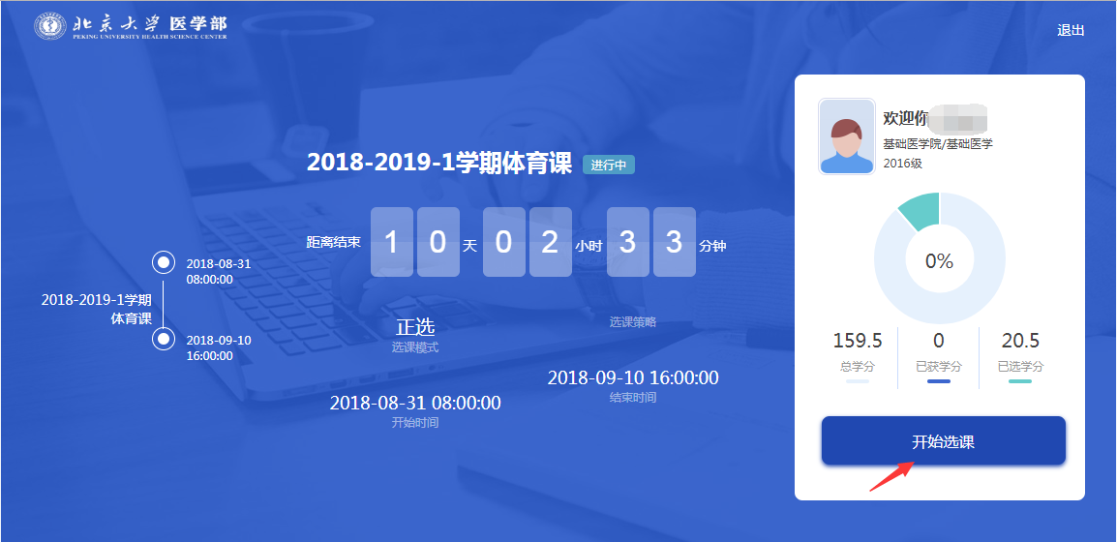

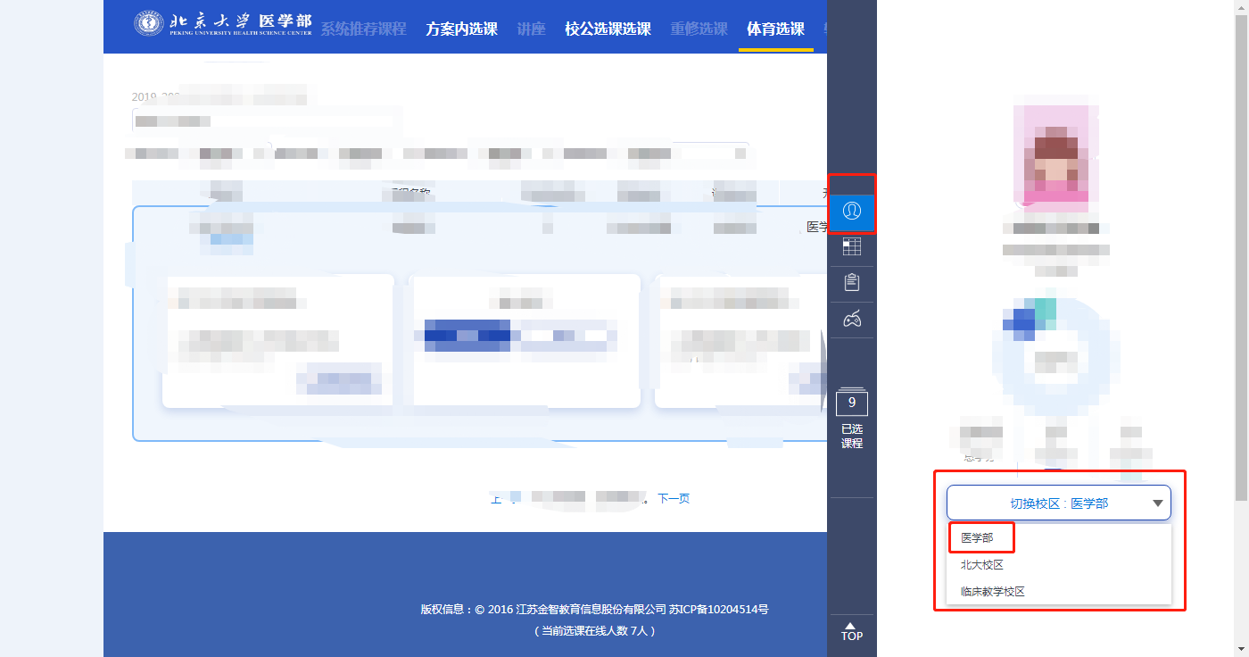

- 进入选课页面，选择“体育选课”tab栏，点击体育课：
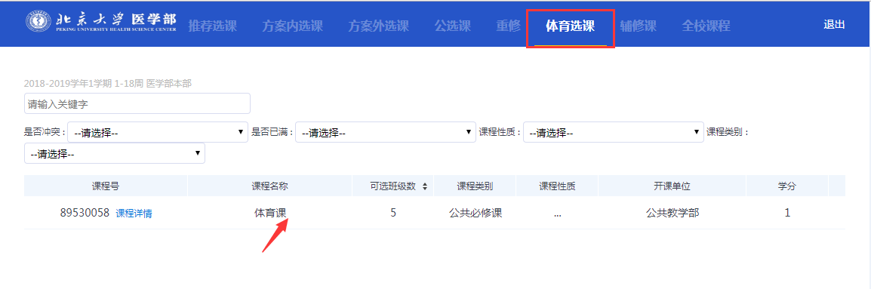

- 点击可选体育项目：
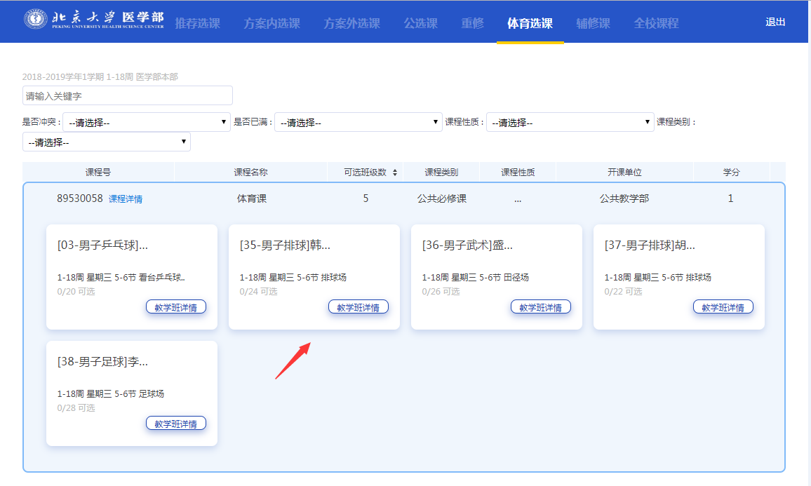

- 选中体育项如图显示，体育项显示“已选”，选课成功。
（注：只可选择一个体育项。选中后其余体育项目显示冲突，不可选）
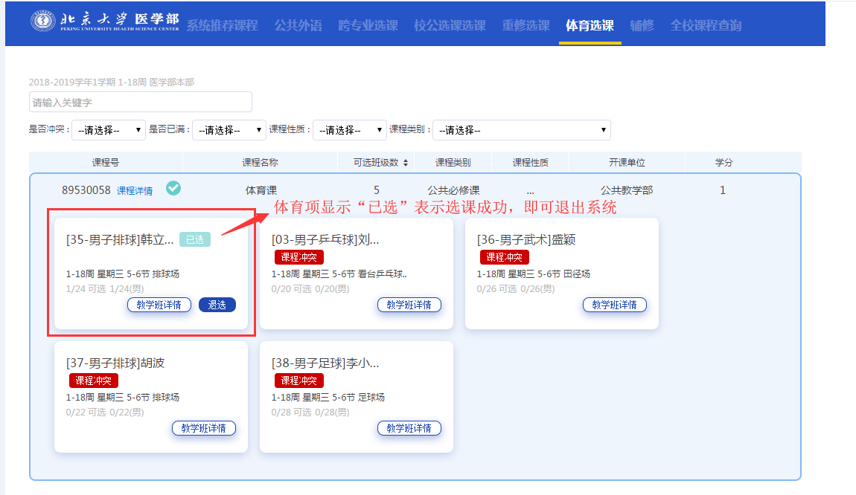

- 点击查看已选课程。
